余姚市兴拓管阀成套有限公司是空油压接头制造商，空油压接头经营者。

本公司生产的产品还有：卡套式管接头，扩口式管接头，焊接式管接头，低压管路卡套式管接头，气动管路快拧管接头，其他管接头，快速接头，管路截止阀，宝塔型接头，高压软管总成，船用管阀，空油压接头，法兰管夹，润滑接头。

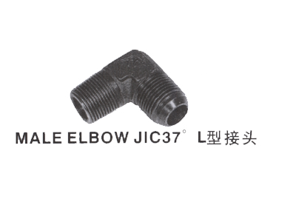
  产品名称： | 空油压接头
  产品型号： | XT1-001
  简要说明： | 编号 规格 PT*PH PH-0204-L 1/8*1/4 PH-0205-L 1/8*5/16 PH-0206-L ...

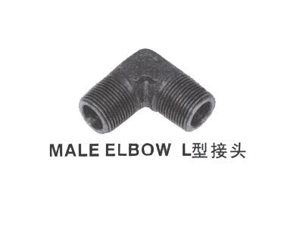
  产品名称： | 空油压接头
  产品型号： | XT1-002
  简要说明： | 编号 规格 PT*TH PT-0202-L 1/8*1/8 PT-0402-L 1/4*1/8 PT-0404-L ...

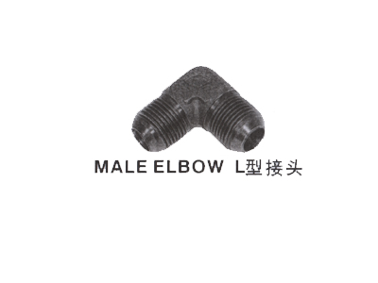
  产品名称： | 空油压接头
  产品型号： | XT2-001
  简要说明：

余姚市兴拓管阀成套有限公司
地址：宁波市余姚丈亭镇胡界
电话：0574-62970242 62970966
传真：0574-62970242
手机：013805805358
E-mail：xingtuo@xingtuo.com

